Komunikat prasowy

Lakiernia przyszłości: energooszczędna inwestycja Dürr dla Volkswagena
Radom, 23.09.2025 – W jednym z największych zakładów Grupy Volkswagen powstała lakiernia przyszłości – nowoczesny obiekt wybudowany przez firmę Dürr, który znacząco redukuje emisję CO₂ i wyznacza nowe standardy w branży. Uruchomiona w styczniu 2025 roku w meksykańskiej Puebli inwestycja w formule „pod klucz” obejmuje dwie zaawansowane linie lakiernicze oraz innowacyjne rozwiązania, takie jak elektryczny system suszenia, zautomatyzowany magazyn wysokiego składowania i bezzałogowe systemy transportowe.

Działająca od stycznia 2025 r. fabryka Volkswagena w Puebli maluje aż 90 karoserii różnych modeli w ciągu godziny. Umowa na budowę obiektu została podpisana w 2022 r. Nowoczesna lakiernia została tak zaprojektowana, aby elastycznie dostosowywać się do obsługi nowych modeli i przyszłościowych technologii. Jej wysoka adaptacyjność to zasługa centralnego magazynu wysokiego składowania oraz autonomicznego systemu transportowego EcoProFleet. Inteligentne oprogramowanie DXQ steruje wózkami AGV zaprojektowanymi specjalnie dla lakierni – sortując nadwozia w sposób predykcyjny i precyzyjnie dostarczając je na odpowiednie stanowiska robocze. Elastyczny podział linii produkcyjnych, w miejsce dotychczasowych sztywnych systemów, to fundament koncepcji „Lakierni przyszłości” firmy Dürr. Takie rozwiązanie nie tylko skraca czas procesu, ale także znacząco redukuje emisję CO₂.

Od hatchbacka po SUV-a – lakiernia gotowa na wszystko
W obiekcie działają dwie identyczne linie lakiernicze wyposażone w 170 robotów odpowiedzialnych za procesy uszczelniania i lakierowania, a także odpowiednią technologię aplikacji do uszczelniania i powlekania różnych modeli Volkswagena. Kluczowym elementem jest robot czyszczący EcoRS Clean F – przykład innowacji firmy Dürr umożliwiającej efektywne dostosowanie produkcji do rosnącej różnorodności modeli. Urządzenie łączy dokładność czyszczenia systemów wałków piórowych z elastycznością charakterystyczną dla rozwiązań robotyki, dzięki czemu doskonale sprawdza się przy skomplikowanych konturach nadwozi. Zakres inwestycji obejmuje także kompleksowe systemy dostarczania lakierów i PVC oraz oprogramowania DXQ z algorytmami sztucznej inteligencji, usprawniające i automatyzujące procesy w lakierni.

Znaczna redukcja emisji CO₂
Największym wyzwaniem dla ograniczenia emisji CO₂ w procesie lakierowania jest etap suszenia karoserii, który zużywa najwięcej energii. Dzięki zasilaniu pieców ekologiczną energią elektryczną, lakiernia w Puebli ogranicza emisję o około 40% w porównaniu z instalacjami opartymi na gazie ziemnym. – Był to jeden z powodów, dla których Volkswagen zdecydował się na elektryczny system suszenia EcoInCure – wyjaśnia Bruno Welsch, dyrektor operacyjny ds. motoryzacji w firmie Dürr. – Kolejną charakterystyczną cechą tego rozwiązania jest specjalny system kanałów wentylacyjnych, który ogrzewa karoserie od wewnątrz. Technologia ta zapewnia bardziej równomierne ogrzewanie i chłodzenie oraz pozwala dotrzeć do elementów karoserii, takich jak profile progowe, w sposób bardziej bezpośredni niż systemy konwencjonalne, skracając czas nagrzewania karoserii o 30 procent – dodaje Welsch..

Innowacyjny system elektryczny do pieca i filtracji spalin Kolejnym krokiem w kierunku ograniczenia emisji CO₂ jest połączenie elektrycznego pieca z elektrycznym systemem oczyszczania powietrza. Dürr jest obecnie jedynym producentem na rynku, który oferuje tak kompleksowe i zintegrowane rozwiązanie. Technologia łączy system utwardzania nadwozi EcoInCure z elektrycznym systemem Oxi.X.RV, który oczyszcza powietrze wywiewane w procesie regeneracyjnego utleniania termicznego (RTO) – bez otwartego płomienia. W efekcie proces nie generuje dodatkowego CO₂, a dzięki wysokiej efektywności energetycznej system może działać autotermicznie, utrzymując odpowiednią temperaturę nawet przy niskim stężeniu rozpuszczalników. Energia powstała podczas ich utleniania jest odzyskiwana i wykorzystywana do podtrzymania procesu.

Dürr wdrożył również energooszczędny i przyjazny środowisku system EcoDryScrubber, który wykorzystuje proszek wapienny jako naturalny środek wiążący do separacji nadmiaru lakieru. Wysokowydajne filtry HEPA12 skutecznie usuwają cząsteczki z powietrza procesowego, a nasycony proszek jest odprowadzany automatycznie poprzez system rur, bez przerywania pracy. Dzięki suchej separacji, zapotrzebowanie na świeże powietrze w kabinie lakierniczej spada do zaledwie 5%, co maksymalizuje recyrkulację i pozwala zmniejszyć zużycie energii o ponad 60% w porównaniu z tradycyjnymi metodami mokrego oczyszczania.
Ilustracje

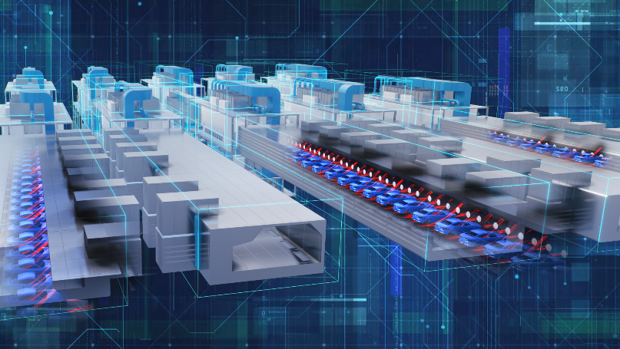
Ilustracja nr 1: Piece EcoInCure firmy Dürr są zasilane energią elektryczną, co pozwala ograniczyć emisję CO₂.

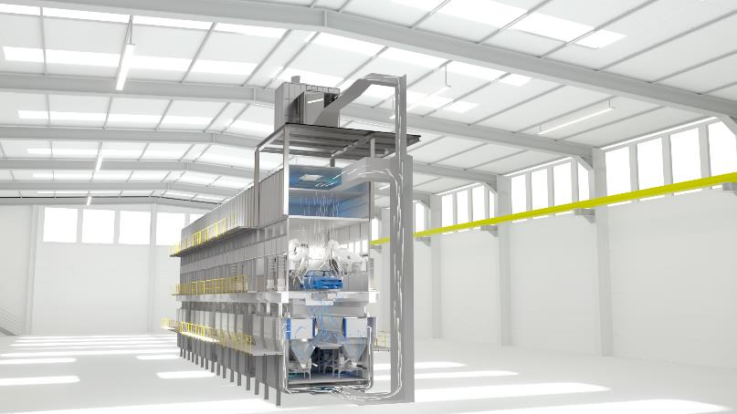
Ilustracja nr 2: EcoDryScrubber, wykorzystujący proszek wapienny w charakterze naturalnego środka wiążącego do oddzielania nadmiaru lakieru.

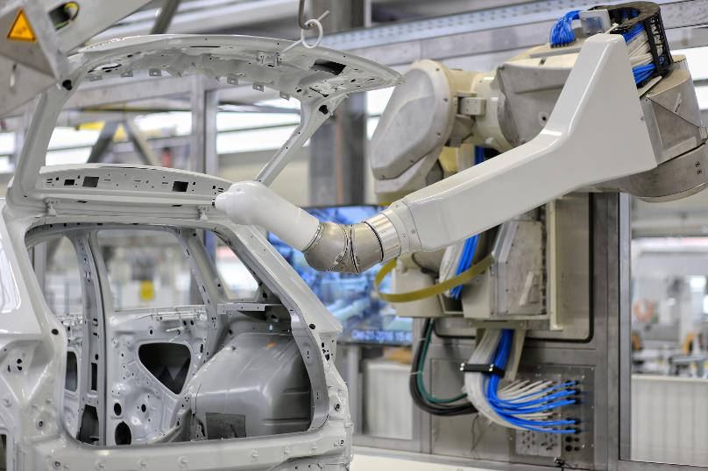
Ilustracja nr 3: Zainstalowane w zakładzie w Puebli roboty lakiernicze EcoRP firmy Dürr będą w przyszłości lakierować karoserie samochodów Volkswagen.

Informacje o Grupie Dürr
W Polsce Grupa Dürr obecna jest od 1990 roku i zatrudnia obecnie około 1.200 pracowników. Dürr Poland z siedzibą w Radomiu dostarcza technikę transportu technologicznego, projektuje w zakresie mechanicznym oraz dostarcza odpowiednie oprogramowanie hardware i software. Do obszaru działalności spółki należy również podmontaż przenośników i szaf sterowniczych oraz ich uruchomienie, które są stosowane są w przemyśle motoryzacyjnym oraz innych branżach przemysłowych. Grupa HOMAG produkuje maszyny i urządzenia dla przemysłu drzewnego. Siedziba znajduje się w Środzie Wielkopolskiej (HOMAG Machinery Środa), gdzie działa zakład produkcyjny oraz komórka zajmująca się sprzedażą i serwisem, HOMAG Polska.

Grupa Dürr jest jedną z wiodących na świecie firm zajmujących się inżynierią mechaniczną i instalacyjną, posiadającą szczególne doświadczenie w dziedzinie automatyzacji, cyfryzacji i efektywności energetycznej. Jej produkty, systemy i usługi umożliwiają wysoce wydajne i zrównoważone procesy produkcyjne – głównie w przemyśle motoryzacyjnym oraz dla producentów mebli i domów z drewna, ale także w sektorach takich jak przemysł chemiczny i farmaceutyczny, urządzenia medyczne, elektrotechnika i produkcja baterii. W 2024 r. firma wygenerowała sprzedaż w wysokości 4,7 mld euro. Grupa Dürr zatrudnia ponad 18 300 pracowników i posiada 139 lokalizacji biznesowych w 33 krajach. Z dniem 1 stycznia 2025 r. dawne dywizje Paint and Final Assembly Systems i Application Technology zostały połączone, tworząc nową dywizję Automotive. Od tego czasu Grupa Dürr działa na rynku z czterema dywizjami:
- Automotive: lakiernie, a także technologie montażu końcowego, testowania i napełniania dla przemysłu motoryzacyjnego
- Industrial Automation: zautomatyzowane systemy montażu i testowania komponentów samochodowych, urządzeń medycznych i towarów konsumpcyjnych, a także technologia wyważania
- Woodworking: maszyny i urządzenia dla przemysłu drzewnego
- Clean Technology Systems Environmental: kontrola zanieczyszczeń powietrza, systemy powlekania elektrod akumulatorów i systemy redukcji hałasu

Contact
Dürr Systems AG
Carina Lachnit
Marketing
Phone: +49 7142 78-4899
E-Mail: carina.lachnit@durr.com
www.durr.com

Biuro prasowe w Polsce:
Żaneta Kurczyńska
tel: 668 132 415
e-mail: z.kurczynska@synertime.pl

